Внедрение Всероссийского физкультурно-спортивного комплекса
"Готов к труду и обороне".
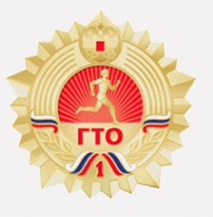

Мы строим будущее смело,
Шагаем к цели, как спортсмены!
С пути мы, верно, не сойдём –
Здоровье нации вернем!
России будущее – дети,
Ценней всего для нас на свете.
Чтоб фундамент прочный заложить –
Традиции спорта должны мы возродить
УКАЗ ПРЕЗИДЕНТА РОССИЙСКОЙ ФЕДЕРАЦИИ
О Всероссийском физкультурно-спортивном комплексе 'Тотов к труду и обороне" (ГТО)
Физическая культура и спорт играют важнейшую роль в становлении человека и его социализации, а значит – и в жизни современного государства и общества. Наравне с развитием спорта высших достижений на территории нашей огромной страны идет непрерывная работа по повышению качества здоровья населения. Однако большие спорткомплексы и дворовые площадки, фитнес-центры и спортшколы не смогут в полной мере реализовать свой потенциал до тех пор, пока каждый из нас не захочет стать здоровым и не полюбит спорт.
Поэтому в настоящее время разрабатывается Всероссийский физкультурно-спортивный комплекс, призванный приобщить к спорту и физкультуре абсолютно всех россиян – от мала до велика. Первый этап проекта позволит выяснить уровень общей физической готовности — ответить на вопросы о том, каково состояние здоровья человека, а также определить уровень физической активности, теоретических знаний и практических навыков.
Эта информация позволит детально подготовиться к следующему этапу проекта – спортивному, на котором для разных возрастных групп населения будут сформированы отдельные нормативы занятия спортом. Всего таких групп будет 9. Каждая из них, в соответствии с названием, позволит достичь физических результатов, желаемых в конкретный период жизни.

План мероприятий участия во Всероссийской акции « Мы готовы к ГТО»

